Муниципальное бюджетное учреждение
дополнительного образования
«Детский эколого-биологический центр»
Елабужского муниципального района
Республики Татарстан

Методическая разработка мастер-класса
"Здравствуй, милый зимний гость"

Разработала:
Хоснуллина Г.Ф., педагог дополнительного образования высшей квалификационной категории

Елабуга, 2021 год
Цель: уметь изготавливать магнит своими руками
Задачи:
Образовательные: закрепить полученные знания
Развивающие: развивать творческие способности детей, логическое мышление, умения и навыки
Воспитательные: воспитывать аккуратность, бережливость при работе с экокожей и инструментами; воспитывать интерес к изготовлению магнита своими руками.
Оснащение:
1. Для изготовления поделки: лоскутки экокожи, карандаш, ножницы, клей, клеёнка, декоративные глазики, самоклеящийся магнит;
2. Для обеспечения информационной основы занятия: компьютер, проектор, мультимедийная презентация.
В каждом доме найдутся вещи и материалы, не пригодные к использованию. Не нужно торопится отправлять их в мусорное ведро, а взглянуть на них, с другой стороны. Например, из заношенный кожаной одежды или изделий из экокожи можно сделать массу интересных, оригинальных вещиц, которыми можно украсить интерьер, вручить в качестве сувенира или просто с пользой провести время всей семьей, изготавливая поделку.
Методы: объяснительно – иллюстративный, практический.
Рассчитана на младший школьный возраст.
Возможно использование данного мастер - класса педагогическими работниками общеобразовательных учреждений и учреждений дополнительного образования.
Технологическая карта по изготовлению поделки
№ п/п | Содержание работы | Графическое изображение
1. | Необходимые материалы | 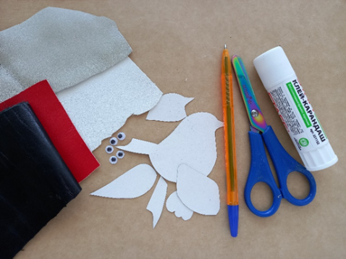
2. | По шаблону на экокоже рисуем детали и вырезаем | 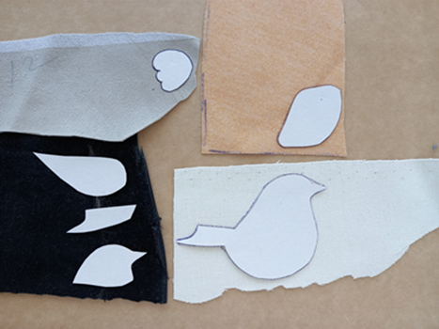
3. | Поэтапно приклеиваем детали | 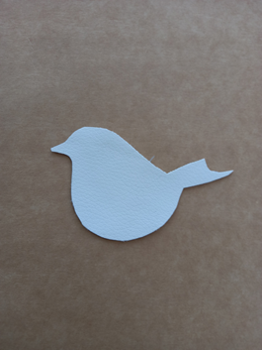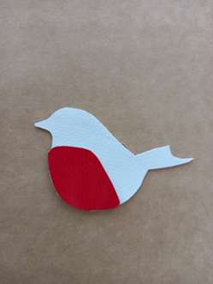
4. | Поэтапно приклеиваем детали | 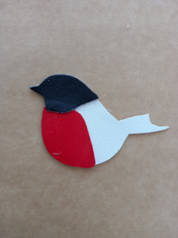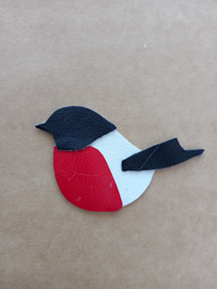
5. | Поэтапно приклеиваем детали | 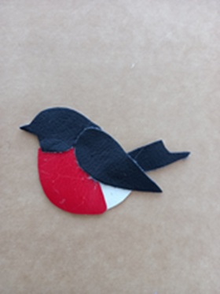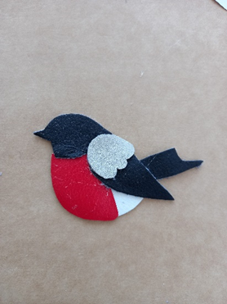
6. | Приклеиваем декоративный глазик и самоклеящийся магнит с обратной стороны | 